ОТЧЁТ О ПРОДЕЛАННОЙ РАБОТЕ ПО БДД И ПРОФИЛАКТИКЕ ДДТТ
Наименование ОУ | Филиал МБДОУ Тат.Мушугинский детский сад «Тамчыкай» Мензелинского муниципального района РТ-Кзыл-Тюбякский детский сад «Дуслык»
Дата | 05.09.2019.
Название мероприятия | Игра-развлечение “Чудесные дороги”.
Форма проведения | Соревнование
Ход мероприятия | 1.Приветствие команд.  2.Дорисуй транспорт.  3.Вопросы командам.  4. Отгадывание загадок.  5.Собрать транспорт по видам.  6.Выкладываем из спичек- (ракету,кораблик)
Участники мероприятия | Участники: дети -4, школьники- 7
Авторы мероприятия | Воспитатель: Акмалова Ф.Г.
Основные и интересные моменты мероприятия
Приветствие команд.  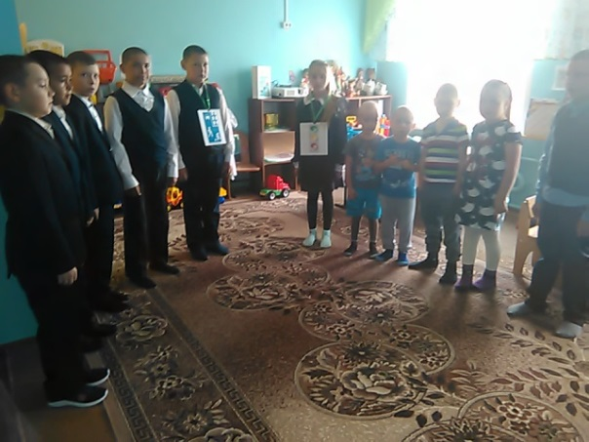 | Дорисуй транспорт  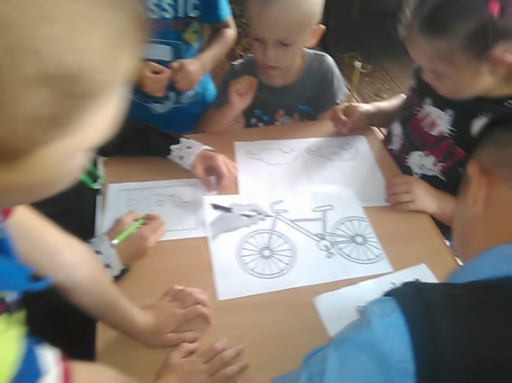
Отгадывание загадок  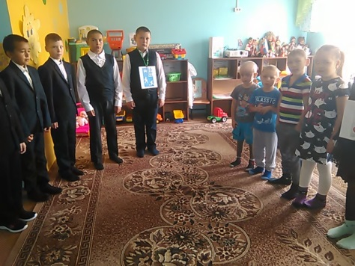 | Дорисуй транспорт  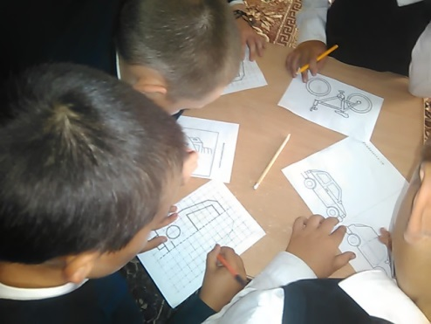
Выкладываем из спичек- (ракету,кораблик)  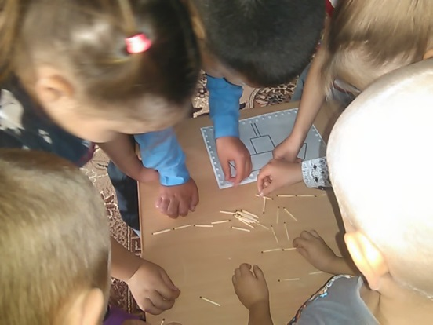 | Собрать транспорт по видам.  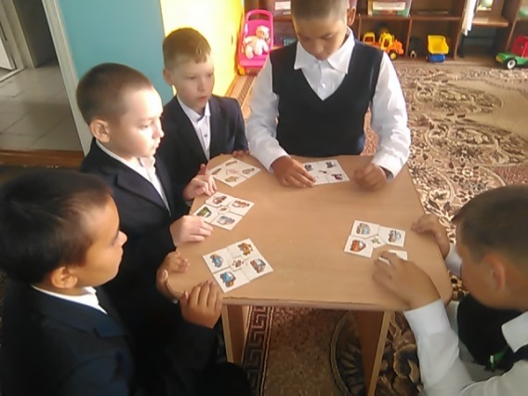
Собрать транспорт по видам.  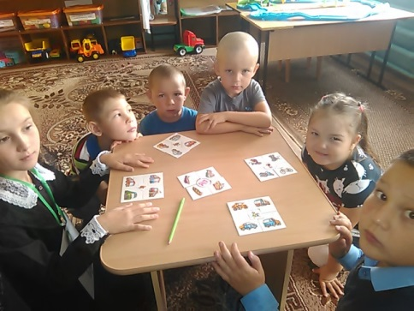 | Победила дружба.  